**Чапляй Татьяна (Czaplaiowa Taciana)**

28 декабря 1791 г – крещение дочери Евы (НИАБ 136-13-894, лист 15, №71/1791-р (ориг)).

21 августа 1793 г – крещение сына Тадея (НИАБ 136-13-894, лист 20, №62/1793-р (ориг)), (РГИА 823-2-18, лист 248,№34/1793-р (коп)).

25 ноября 1800 г – крестная мать Зофии Анны, дочери Зелёнков Грышки и Катерыны с деревни Замосточье (НИАБ 136-13-894, лист 42об, №33/1800-р (ориг), НИАБ 136-13-949, лист 104, №36/1800-р (коп)).

12 марта 1805 г – крестная мать Елены Евдокии, дочери Кожемяк Евсефия и Анны (НИАБ 136-13-894, лист 57, №18/1805-р (ориг)).

**НИАБ 136-13-894:** Лист 15. **Метрическая запись №71/1791-р (ориг).**

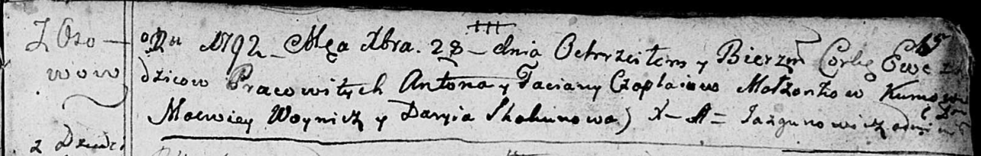

Дедиловичская Покровская церковь. 28 декабря 1791 года. Метрическая запись о крещении.

Czaplaiowna Ewa – дочь селян с деревни Осовo.

Czaplay Anton – отец.

Czaplaiowa Taciana – мать.

Woynicz Macwiey - кум.

Skakunowa Daryia - кума.

Jazgunowicz Antoni – ксёндз.

**НИАБ 136-13-894:** Лист 20. **Метрическая запись №62/1793-р (ориг).**



Дедиловичская Покровская церковь. 21 августа 1793 года. Метрическая запись о крещении.

Czaplay Thadeusz – сын родителей с деревни Осовo.

Czaplay Anton – отец.

Czaplaiowa Taciana – мать.

Woynicz Wasil - кум.

Skakunicha Daryia - кума.

Jazgunowicz Antoni – ксёндз.

**РГИА 823-2-18:** Лист 248. **Метрическая запись №34/1793-р (коп).**

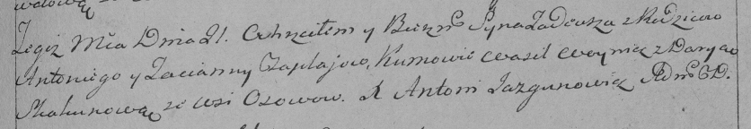

Дедиловичская Покровская церковь. 21 августа 1793 года. Метрическая запись о крещении.

Czaplay Tadeusz – сын родителей с деревни Осово.

Czaplay Antoni – отец.

Czaplajowa Tacianna – мать.

Woynicz Wasil – кум.

Skakunowa Darya – кума.

Jazgunowicz Antoni – ксёндз.

**НИАБ 136-13-894:** Лист 42об. **Метрическая запись №33/1800-р (ориг).**

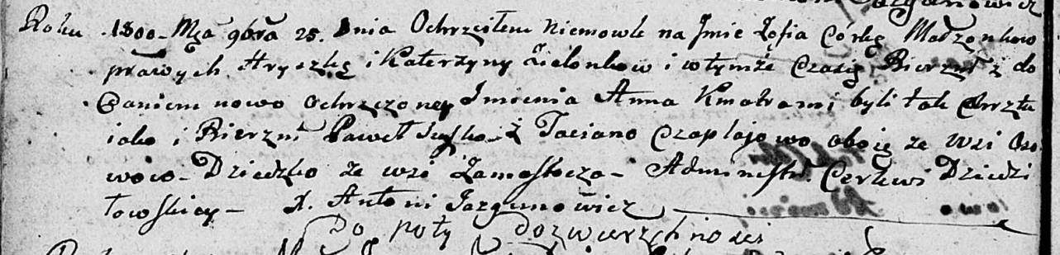

Дедиловичская Покровская церковь. 25 ноября 1800 года. Метрическая запись о крещении.

Zielonkowna Zofia Anna – дочь родителей с деревни Замосточье.

Zielonka Hryszka – отец.

Zielonkowa Katerzyna – отец.

Suszko Paweł – кум, с деревни Осовo.

Czaplajowa Taciana – кума, с деревни Осовo.

Jazgunowicz Antoni – ксёндз.

**НИАБ 136-13-894:** Лист 42об. **Метрическая запись №33/1800-р (ориг).**



Дедиловичская Покровская церковь. 25 ноября 1800 года. Метрическая запись о крещении.

Zielonkowna Zofia Anna – дочь родителей с деревни Замосточье.

Zielonka Hryszka – отец.

Zielonkowa Katerzyna – отец.

Suszko Paweł – кум, с деревни Осовo.

Czaplajowa Taciana – кума, с деревни Осовo.

Jazgunowicz Antoni – ксёндз.

**НИАБ 136-13-894:** Лист 57. **Метрическая запись №18/1805-р (ориг).**

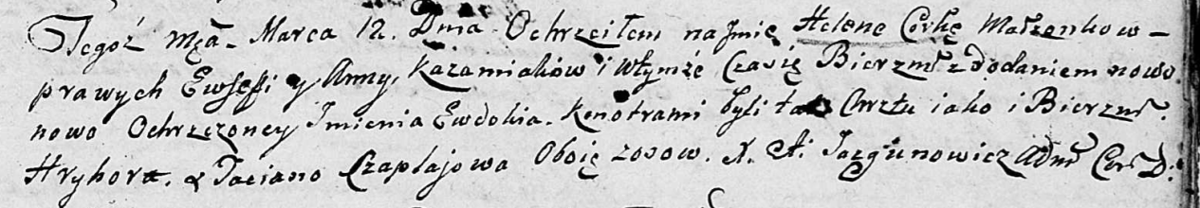

Дедиловичская Покровская церковь. 12 марта 1805 года. Метрическая запись о крещении.

Każamiakowna Helena Ewdokija – дочь.

Każamiaka Ewsefi – отец.

Każamiakowa Anna – мать.

Hryhor – кум, с деревни Осовo.

Czaplaiowa Taciana – кума, с деревни Осовo.